Верность отраслевой отечественной науке - памяти профессора
МИНКО ИГОРЯ СТЕПАНОВИЧА

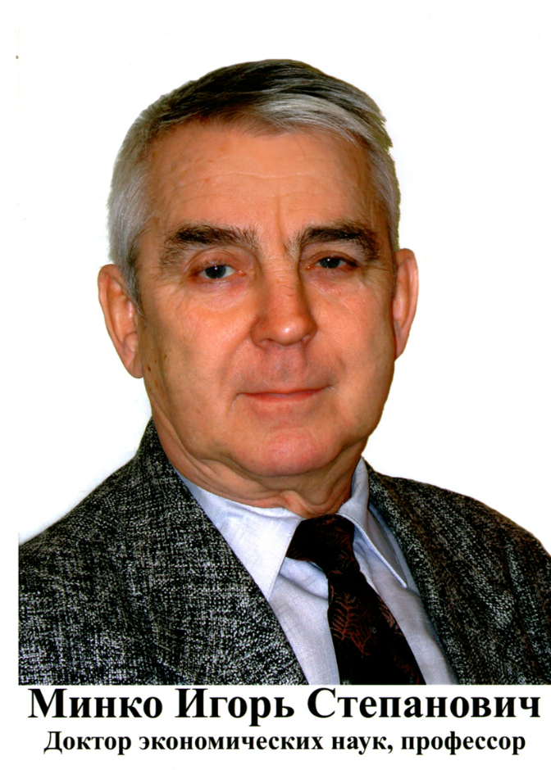
21 февраля 2022 года ушел из жизни замечательный человек, Заслуженный работник высшей школы Российской Федерации, доктор экономических наук, профессор, ученый – экономист Игорь Степанович Минко.
С 1 декабря 1962 г. начал научную и педагогическую работу в вузах и научных организациях Ленинграда. В 1962 – 1965 гг. - младший научный сотрудник, затем инженер Научно-исследовательской лаборатории промышленно-экономических исследований Ленсовнархоза при Ленинградском инженерно - экономическом институте.
В 1965 – 1968 гг. учился в аспирантуре Ленгосуниверситета. В 1968 г. защитил кандидатскую диссертацию «Проблемы экономического стимулирования деятельности отраслевых научных организаций» (руководитель – доктор экономических наук, профессор Л.С. Бляхман).
В 1968 – 1971 гг. работал старшим научным сотрудником, с января 1972 г. начальником лаборатории, затем начальником отдела в Ленинградском отделении экономики научных исследований и опытных работ Всесоюзного научно-технического информационного центра (затем Всесоюзного научно-исследовательского института проблем организации управления) Госкомитета СССР по науке и технике. За этот период самостоятельно и как руководитель коллектива выполнил 15 тем по заданиям Госкомитета СССР по науке и технике, научно-исследовательских организаций Ленинграда и Москвы и по планам международного сотрудничества. Среди выполненных за это время работ: Исследование принципов научной и хозяйственной деятельности научных учреждений; Разработка предложений по развитию и совершенствованию форм и методов экономического стимулирования деятельности по повышению эффективности работы научных организаций на основе хозяйственного расчета; Разработка технического задания и технического проекта подсистемы оценки эффективности деятельности научно-исследовательских учреждений АСУ ГКНТ. С 1970 г. впервые в стране в Ленгосуниверситете, затем в системе повышения квалификации читал курс Экономика и организация исследований и разработок.
В 1975-1982 гг. – старший преподаватель, доцент, и.о. зав. кафедрой экономики и организации химических производств Ленинградского технологического института имени Ленсовета.
С 1982 г. работал в Ленинградском технологическом институте холодильной промышленности (с 2011 г. Институт холода и биотехнологий НИУ ИТМО). Защитил докторскую диссертацию в 1984 г на тему: «Совершенствование системы материального стимулирования научно-технической деятельности в структурных звеньях машиностроения».
С 1 ноября 1982 г. по декабрь 2007г. – заведующий кафедрой экономики промышленности и организации производства Санкт-Петербургского Государственного университета низкотемпературных и пищевых технологий (СПб ГУНиПТ), с декабря 2007 по март 2014 г. – профессор этой же кафедры. В 1991 г. обеспечил открытие в вузе подготовки инженеров-экономистов. С января 2015г. по июнь 2017 г. профессор кафедры Менеджмента Санкт-Петербургского филиала Финансового университета при Правительстве Российской Федерации.
Игорь Степанович создал научную школу в области отраслевой науки, занимался исследованием и разработкой вопросов оценки эффективности новой техники, совершенствования системы премирования за новую технику, плановыми расчетами, анализом и совершенствованием методики планирования производительности труда и заработной платы в отраслях и на предприятиях региона. Под его руководством защитили диссертации 8 кандидатов и один доктор наук, являлся автором порядка двухсот научных и учебно-методических работ, подготовленных лично или в соавторстве. Из них - более двадцати монографий, учебников и учебных пособий, в числе которых: «Вопросы экономики и планирования научных исследований» (1968 г.), «Критерии оценки деятельности социалистического предприятия» (1970 г.), «Экономические проблемы повышения эффективности научных разработок» (1972 г.), «Вопросы теории и практики управления и организации науки» (1975 г.), «Управление химической промышленностью» (1983 г.), «Организация и планирование производства на предприятиях холодильной промышленности» (1988 г.), «Экономика и управление в отраслевых научно-технических организациях» (1990 г.), «Основы экономики предприятия» (1995 г., 2000 г.), «Инновационный менеджмент» (1997 г., 1998 г.), «Основы инновационного менеджмента» (2000 г., 2004 г.), «Маркетинг пищевой промышленности (2005 г.), «Технология бизнес - планирования» (2008 г.), «Экономика предприятия пищевой промышленности» (2011 г.), «Маркетинг» (2013 г.», «Бизнес-планирование инновационных проектов (2014 г.), «Бизнес-планирование в отрасли» (2014 г.), «Анализ деятельности производственных систем» (2014 г.) «Методы научных исследований в менеджменте» (2017г.).
В 2015 году являлся соисполнителем крупной научно-исследовательской работы по государственному заданию по теме: «Анализ состояния и оценка потенциала развития Северо-Западного федерального округа».
Участвовал в десятках международных, всесоюзных, всероссийских и региональных конференциях. Являлся членом диссертационных советов с 1984 года. Многократно выступал официальным оппонентом на защитах докторских и кандидатских диссертаций.
Игоря Степановича отличали подлинная интеллигентность, глубокая человечность, высокий профессионализм и кристальная честность.
Разделяем скорбь и горечь невосполнимой утраты с родственниками и близкими. Светлая память об Игоре Степановиче Минко навсегда в наших сердцах!

Шматко Алексей Дмитриевич
директор Института проблем региональной экономики РАН

